Grupa III ŻABKI
Zadania dla dzieci będą ukazywały się systematycznie na stronie naszego przedszkola. Pytania prosimy kierować do nauczycieli:
Beata Babiarz beata662@o2.pl, telefon- 665 754 950
Joanna Kiersztyn aska.kiersztyn@o2.pl
Treści programowe:
Przyroda
Obserwacja przyrody
- obserwowanie przyrody w naturalnym otoczeniu,
- obserwowanie okazów przyrodniczych za pośrednictwem filmów, książek, zdjęć
Przyroda wiosną
- poznawanie oznak nadchodzącej wiosny
Procesy poznawcze
Myślenie (logiczne)
- wykonywanie czynności wymagających analizy, syntezy, porównywania, klasyfikowania
- rozwiązywanie zagadek
Uwaga
- skupianie uwagi na przedmiotach, treściach przekazywanych przez rodzica Początkowa nauka czytania i pisania
Słuch fonematyczny
- rytmiczny podział słów (samodzielny, swobodny podział słów na sylaby, np. w zabawach: wymyślanie mowy robotów, kosmitów, wołanie kogoś z podwórka do domu)
- wyodrębnianie w słowach głosek początkowych (w nagłosie)
Przygotowanie do czytania
- Obserwowanie rodzica czytającego książeczki i podejmowanie prób naśladowania go (zainteresowanie nabywaniem umiejętności czytania)
Przygotowanie do pisania
- rozwijanie sprawności ruchowej
Elementy matematyki
Liczenie
- liczenie elementów w naturalnych sytuacjach, np. ręczników w łazience, kwiatów w wazonie itp.
Działalność plastyczna
Zainteresowania plastyczne
- wycinanie, wydzieranie, składanie papieru
Ziemia – planeta ludzi
Świat bliski i świat daleki
- przyswajanie nazw: globus, wszechświat, planeta, Słońce, Księżyc
Rozwój fizyczny
Higiena ciała i otoczenia
- przestrzeganie podstawowych zasad związanych z higieną
Aktywność ruchowa
Sprawność ruchowa
- przyjmowanie poprawnej postawy podczas wykonywania różnych czynności
- uczestniczenie w zabawach ruchowych
Wokół przedszkola. Program wychowania przedszkolnego oparty na warstwicowej koncepcji wychowania Stefana Kunowskiego, Grupa MAC S.A. 2018 (s. 31, 33, 41-43, 49, 51, 52, 63, 68, 73, 104, 109, 114).

Grupa III ŻABKI Plan zajęć 30.03. – 03.04.2020r.
Tematyka tygodnia: Wiosenne powroty.
Data | Temat dnia | Aktywność i działalność dziecka | Cele | Numery obszarów z podstawy programowej
30.03.2020r | Gdzie budować gniazdo? | - Poznawanie nazw wybranych ptaków, które powróciły do nas wczesną wiosną – skowronka, bociana, czajki i szpaka.  - Słuchanie opowiadania Hanny Zdzitowieckiej Gdzie budować gniazdo? Rozmowa na podstawie opowiadania.  - Zabawa bieżna Powroty ptaków. | - omawia wygląd ptaków;  - wypowiada się zdaniami;  - wymienia nazwy ptaków powracających do nas wczesną wiosną;  - przestrzega ustalonych zasad podczas zabawy; | I5, IV2, IV5, IV18, IV19
31.03.2020r | Zadania o ptakach | - Zabawa twórcza – Ptaki z figur.  - Opowiadanie historyjki o wildze. Rysowanie po śladzie drogi kukułki do gniazda wilgi. Odpowiadanie na pytanie o gniazdo kukułki.  - Rozwiązywanie zadań tekstowych metodą symulacji.  - Zabawa orientacyjno-porządkowa – Ptaki – do gniazd! | - układa z klocków w kształcie figur geometrycznych wymyślone przez siebie ptaki;  - poprawnie wykonuje zadania;  - dodaje i odejmuje na konkretach  w zakresie 10;  - uczestniczy w zabawach; | I5, IV2, IV5, IV8, IV12, IV15, IV18
01.04.2020r | Wołanie wiosny | - Wskazywanie na rysunkach: słowika, wróbla, jaskółki, bociana. Kolorowanie rysunków ptaków, które powracają do Polski wiosną. Nazywanie ptaków przedstawionych na zdjęciach.  - Wesoła wilga – praca plastyczna.  - Zabawa ruchowa – Kto wyżej żuci?. | - poprawnie wykonuje zadania;  - wykonuje pracę plastyczną, wymienia cechy ptasie wilgi;  - przestrzega ustalonych zasad podczas zabawy; | I5, I7, IV2, IV8, IV9, IV18
02.04.2020r | Powroty ptaków | - Zabawa plastyczna – Wiosenne słońce.  - Rozmowa o wiosennych powrotach ptaków. Budzenie zainteresowania przyrodą.  - Zabawa bieżna – Pszczółki szukają nektaru. | -wydziera koła i paski z papieru;  - wypowiada się zdaniami, obserwuje przyrodę;  - uczestniczy w zabawach; | I5, I7, IV2, IV5, IV8, IV18, IV19
03.04.2020r | Sąsiad szpak | - Łączenie zdjęć dorosłych ptaków i ich potomstwa. Nazywanie ptaków. Oglądanie piór wybranych ptaków – bociana, wilgi, kukułki, czajki.  - Wizualizacja – Jestem ptakiem.  - Słuchanie opowiadania Małgorzaty Strękowskiej-Zaremby Sąsiad szpak. Rozmowa na podstawie opowiadania.  - Zabawa ruchowa – Marsz z książką na głowie. | - poprawnie wykonuje zadania;  - wczuwa się w rolę ptaka;  - wypowiada się zdaniami, omawia wygląd i zwyczaje szpaka;  - przestrzega ustalonych zasad podczas zabawy | I5, I7, IV1, IV2, IV5, IV8, IV18, IV19

I. Grupa III ŻABKI Temat dnia: Gdzie budować gniazdo?. 30.03.2020r.

Drodzy Rodzice dzisiaj dzieci wspólnie z Wami będą omawiać wygląd ptaków, powracających do nas wczesną wiosną: bocian, skowronek, czajka, szpak. Proponujemy również wysłuchanie wiosennej piosenki „Promyk słońca” (zamieszczony link) oraz wspólną zabawę ruchową „Powroty ptaków”. Prosimy o przeczytanie dzieciom opowiadania Hanny Zdzitowieckiej „Gdzie budować gniazdo?” oraz fragmentu wiersza Apolinarego Nosalskiego „O dwunastu braciach – kwiecień”. Spróbujcie zachęcić dzieci aby wspólnie z Wami wymieniały nazwy wszystkich miesięcy.

1. Poznawanie nazw wybranych ptaków, które powróciły do nas wczesną wiosną – skowronka, bociana, czajki i szpaka.

Dzieci oglądają zdjęcia ptaków. Omawiają ich wygląd – różnice i podobieństwa. Dzielą nazwy tych ptaków na sylaby.

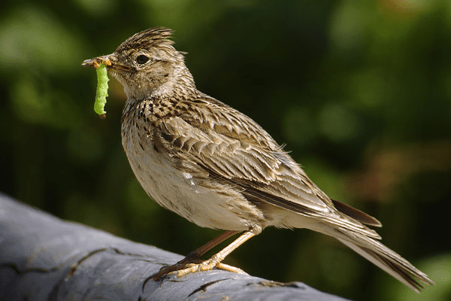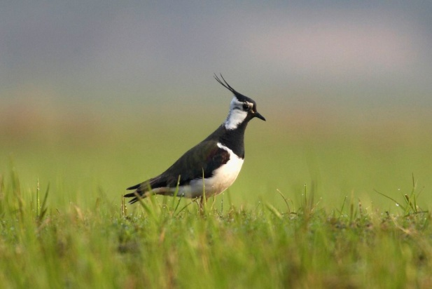
skowronek czajka
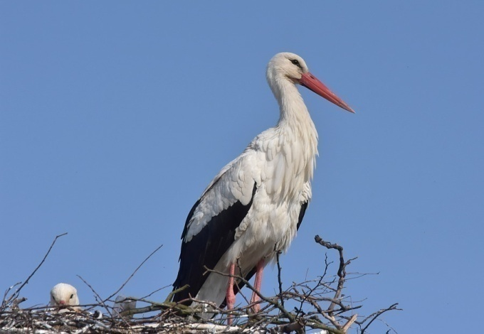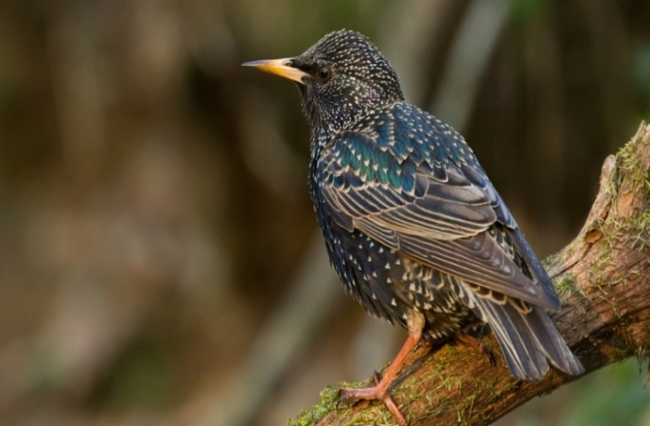
bocian szpak

2. Słuchanie piosenki „Promyk słońca” lub „Z Wiosną”
Zamieszczamy linki piosenek:

https://www.youtube.com/watch?v=KK8dHGsQ5fk
https://www.youtube.com/watch?v=MYQbYYVelR0
Można je wykorzystać do słuchania, zabawy. Wspólnie z rodzicami porozmawiać o ich treści.
3. Słuchanie opowiadania Hanny Zdzitowieckiej „Gdzie budować gniazdo?”
– Nie ma to jak głęboka dziupla! Trudno o lepsze i bezpieczniejsze mieszkanie dla dzieci – powiedział dzięcioł.
– Kto to widział, żeby chować dzieci w mroku, bez odrobiny słońca – oburzył się skowronek.
– O, nie! Gniazdko powinno być usłane na ziemi, w bruździe, pomiędzy zielonym, młodym zbożem. Tu dzieci znajdą od razu pożywienie, tu skryją się w gąszczu…
– Gniazdo nie może być zrobione z kilku trawek. Powinno być ulepione porządnie z gliny, pod okapem, żeby deszcz dzieci nie zmoczył. O, na przykład nad wrotami stajni czy obory
– świergotała jaskółka.
– Sit, sit – powiedział cichutko remiz. – Nie zgadzam się z wami. Gniazdko w dziupli? Na ziemi? Z twardej gliny i przylepione na ścianie? O, nie! Spójrzcie na moje gniazdko utkane z najdelikatniejszych puchów i zawieszone na wiotkich gałązkach nad wodą! Najlżejszy wiaterek buja nim jak kołyską...
– Ćwirk! Nie rozumiem waszych kłótni – zaćwierkał stary wróbel.
– Ten uważa, że najbezpieczniej w dziupli, tamtemu w bruździe łatwo szukać ukrytych w ziemi owadów. Ba, są nawet ptaki budujące gniazda tylko w norkach, w ziemi albo wprost na wodzie… Ja tam nie jestem wybredny w wyborze miejsca na gniazdo. Miałem już ich wiele w swoim życiu. Jedno zbudowałem ze słomy na starej lipie, drugie – pod rynną, trzecie... hm... trzecie po prostu zająłem jaskółkom, a czwarte – szpakom. Owszem, dobrze się czułem w ich budce, tylko mnie stamtąd wyproszono dość niegrzecznie. Obraziłem się więc i teraz mieszkam kątem u bociana. W gałęziach, które poznosił na gniazdo, miejsca mam dosyć, a oboje bocianostwo nie żałują mi tego kącika.
Dzieci wspólnie z rodzicami rozmawiają na temat opowiadania.
− Które ptaki rozmawiały o gniazdach?
− Jakie gniazdo zachwalał dzięcioł, a jakie skowronek?
− Jakie gniazdo zachwalała jaskółka, a jakie remiz?
− Co powiedział wróbel na temat gniazd?
− Z czego ptaki robią gniazda?
4. Zabawa ruchowa bieżna „Powroty ptaków”.
Dzieci są ptakami. Wracają z Afryki – biegają w różnych kierunkach z rozłożonymi na bok rękami. Na słowa rodzica: „odpoczywamy”, przykucają i odpoczywają przed dalszą podróżą. Następnie rodzic mówi: „lecimy dalej” , dzieci ponownie biegają. Zabawę można powtórzyć.

5. Słuchanie fragmentu wiersza Apolinarego Nosalskiego O dwunastu braciach – kwiecień.
Rodzic czyta fragment wiersza.
Kwiecień nie czeka,
bardzo się spieszy,
aby na drzewach
listki rozwiesić,
pierwsze warzywa
zasiać w ogrodzie,
po czym z uśmiechem
od nas odchodzi.
Rodzic pyta:
− O jakim miesiącu jest wiersz? Co robi kwiecień?
− Wymieńcie nazwy wszystkich miesięcy. (dzieci 5 – letnie)
- Dziecko 4 – letnie wymienia nazwy miesięcy z rodzicem.

II. Grupa III ŻABKI Temat dnia: Zadania o ptakach. 31.03.2020r.
Drodzy rodzice proponujemy dzisiaj dzieciom zabawy matematyczne. Dzieci będą układały „Ptaki z figur” – zabawa twórcza oraz rozwiązywały zadania tekstowe metodą symulacji. Szczególnie dzieci młodsze będą oczekiwały Państwa pomocy. Proponujemy również dla dzieci 5 – letnich opowiadanie historyjki o wildze. Rysowanie po śladzie drogi kukułki do gniazda wilgi. Odpowiadanie na pytanie o gniazdo kukułki. Dla dzieci 4 – letnich obejrzenie obrazka. Opowiadanie o tym, co robią ptaki wiosną. Kolorowanie obrazka. Zachęcamy do wspólnej zabawy ruchowej ptaki do gniazd.

1. Zabawa twórcza – Ptaki z figur.
Poniższe figury geometryczne trzeba wyciąć. Dzieciom 4 – letnim może pomóc rodzic. Będą potrzebne do zabawy. (można wykorzystać klocki)

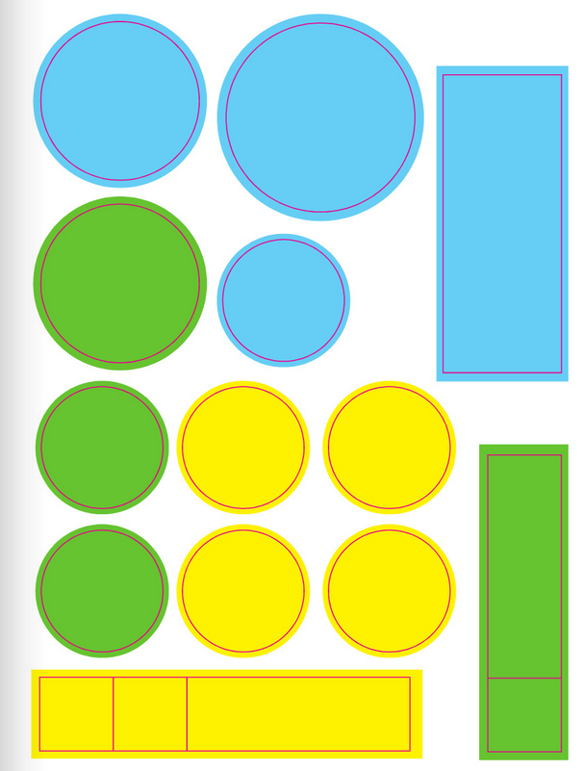

Dzieci układają z figur geometrycznych wymyślone przez siebie ptaki. Przeliczają, ile figur w danym kształcie zostało użytych.

2. Dzieci 5 - letnie
Opowiadanie historyjki o wildze. Rysowanie po śladzie drogi kukułki do gniazda wilgi. Odpowiadanie na pytanie o gniazdo kukułki.

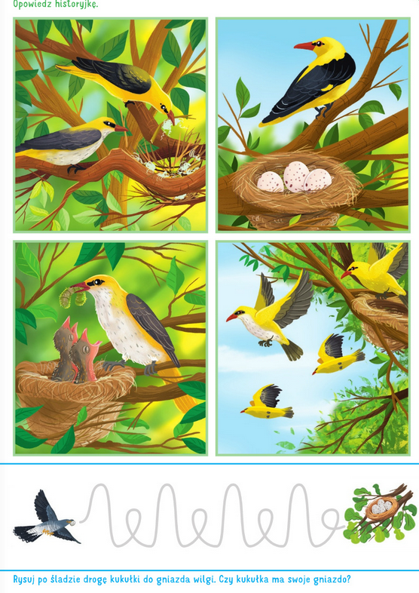

Dzieci 4 – letnie
Rodzic odczytuje polecenia. Dziecko wykonuje zadania.
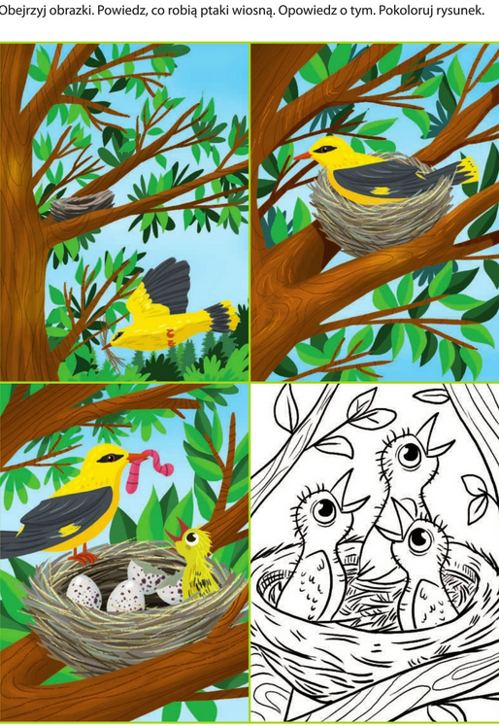

3. Zabawa ruchowa orientacyjno – porządkowa „Ptaki do gniazd”.
Rodzice wspólnie z dziećmi rozkładają na dywanie kolorowe kartony – „gniazda”.
Dzieci są ptakami. Poruszają się między kartonami – gniazdami. Kiedy usłyszą zapowiedź rodzica: „ptaki do gniazd” jak najszybciej przykucają w najbliższym gnieździe. Następnie rodzic mówi „ptaki z gniazd”. Te słowa są sygnałem do ponownego poruszania się. Zabawę można powtórzyć.

4. Rozwiązywanie zadań tekstowych metoda symulacji.

Dzieci 5-letnie

Dzieci dostają klocki (lub inne liczmany). Siedzą na dywanie. Każde dziecko wybiera sobie 10 klocków. Rodzic podaje zadania, a dzieci starają się je rozwiązać, dokładając klocki lub je odkładając.

Rodzic: Na drzewie siedziało 7 wróbli. (Dzieci układają przed sobą 7 klocków). Potem przyleciały jeszcze 3 wróble. (Dzieci dokładają jeszcze trzy klocki). Ile wróbli siedzi teraz na drzewie?
Dzieci: liczą klocki i podają ich liczbę, odpowiadając na pytanie.

Rodzic: Na drzewie było 8 gołębi. (Dzieci układają przed sobą 8 klocków). Przejeżdżający samochód wystraszył je i wszystkie odleciały. (Odsuwają 8 klocków). Ile gołębi pozostało na drzewie?
Dzieci: liczą pozostałe klocki i odpowiadają na pytanie.

Dzieci 4-letnie

Dzieci dostają klocki (lub inne liczmany). Siedzą na dywanie. Każde dziecko wybiera sobie 5 klocków. Rodzic podaje zadania, a dzieci starają się je rozwiązać, dokładając klocki lub je odkładając.

Rodzic: Na drzewie siedziało 3 wróble. (Dzieci układają przed sobą 3 klocki). Potem przyleciały jeszcze 2 wróble. (Dzieci dokładają jeszcze 2 klocki). Ile wróbli siedzi teraz na drzewie?
Dzieci: liczą klocki i podają ich liczbę, odpowiadając na pytanie.

Rodzic: Na drzewie było 5 gołębi. (Dzieci układają przed sobą 5 klocków). Przejeżdżający samochód wystraszył je i wszystkie odleciały. (Odsuwają 5 klocków). Ile gołębi pozostało na drzewie?
Dzieci: liczą pozostałe klocki i odpowiadają na pytanie.

5. Karta pracy dziecka 5 – letniego
Kolorowanie rysunku czajki według wzoru. Czytanie z rodzicem nazw części ciała czajki. Rysowanie jajek w każdym polu tak, żeby wszędzie było ich po dziesięć.

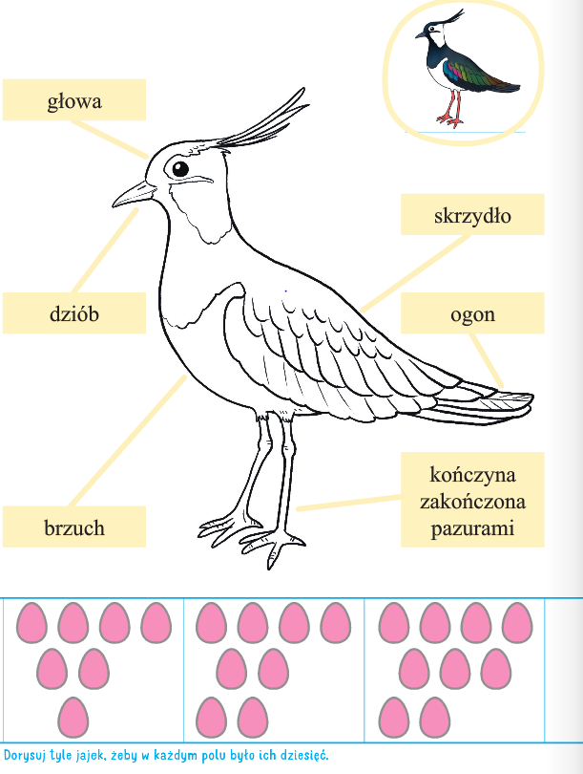

Karta pracy dziecka 4 – letniego
Rodzic odczytuje polecenia. Dziecko wykonuje zadania.
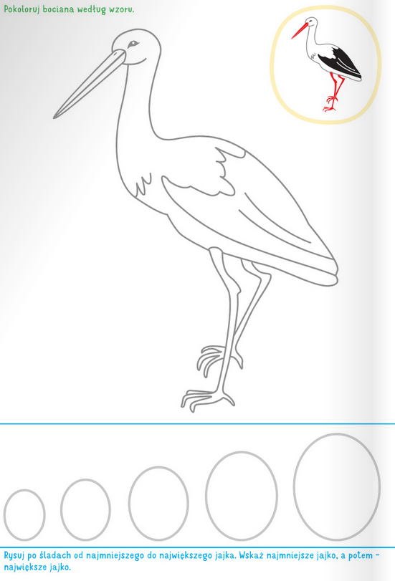

III. Grupa III ŻABKI Temat dnia: Wołanie wiosny. 01.04.2020r.

Drogi Rodzicu dzisiaj proponujemy wspólne zabawy z dzieckiem: ruchowa „Kto wyżej rzuci?” (oczywiście dziecko).; relaksacyjna „Ptasie gniazdo” (zamieszczamy link muzyki relaksacyjnej). Możecie Państwo wspólnie z dzieckiem wykonać pracę plastyczną „Wesoła wilga” oraz karty pracy.

1. Karta pracy
Rodzic odczytuje polecenia. Dziecko wykonuje zadania.
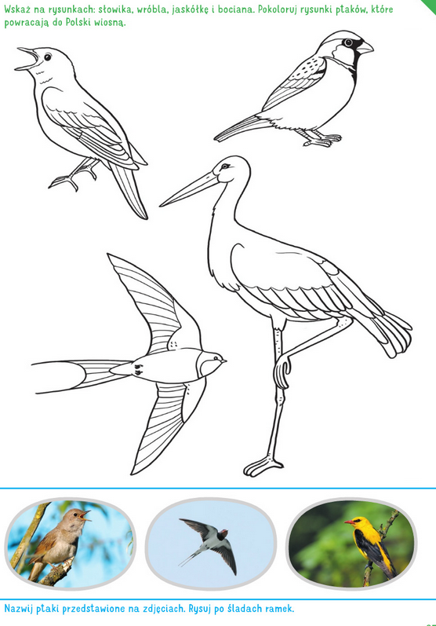

2. Zabawa ruchowa – Kto wyżej rzuci?
Woreczek lub piłka dla dziecka i rodzica. Dzieci i rodzice trzymają piłki obiema rękami. Na polecenie rodzica „rzucamy” każdy rzuca woreczek obiema rękami w górę i patrzy, kto wyżej podrzuci.
Oczywiście rodzice starają się, aby dziecko rzucało wyżej od nich.
3. Praca plastyczna Wesoła wilga.
Trzeba przygotować dla dziecka: klej, nożyczki, kredki.
• Wycinanie z karty rysunku wilgi.
• Kolorowanie rysunku według wzoru (fotografia).
• Nacinanie obrazka w zaznaczonych miejscach i składanie go według instrukcji.
• Sklejanie głowy.
• Porządkowanie miejsca pracy.
Rodzice mogą pomagać szczególnie młodszym dzieciom.

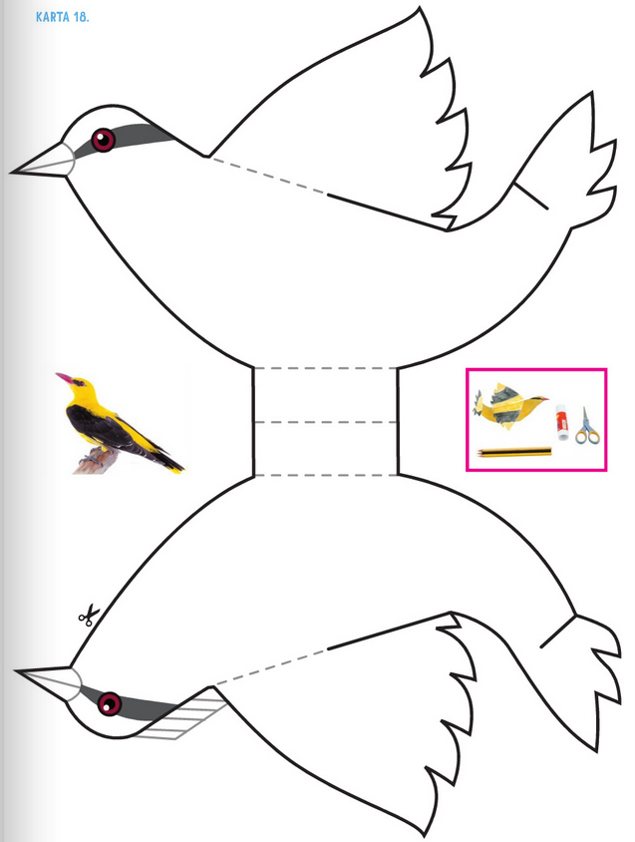

4. Zabawa relaksacyjna – Ptasie gniazdo.
Poniższy link można wykorzystać podczas zabawy.
https://www.youtube.com/watch?v=dN1XUV6QclU

Potrzebne będą: klocki, poduszki, nagranie spokojnej melodii.
Rodzic wraz z dzieckiem buduje na środku pokoju gniazdo z koców i poduszek. Siada razem z dzieckiem w gnieździe. Rodzic prosi dziecko, aby wyobraziło sobie, że są pisklątkiem. Przy nagraniu spokojnej melodii opowiada, co się zdarzyło.

Rodzic czyta: – Nasze przytulne, ciepłe gniazdo jest bardzo wysoko na drzewie i wiatr kołysze nim delikatnie. W gnieździe mieszka mama bocianowa i małe bocianie pisklę. Wiatr dmie coraz mocniej. Nagle gniazdo się przewraca, a małe pisklę, musi rozłożyć skrzydełka i machać nimi, aby nie spaść na ziemię. Rozłóż szeroko ramiona i lataj po pokoju, mówiąc: kle, kle, kle… dopóki nie naprawię gniazda i z powrotem ciebie do niego nie przyprowadzę. (Rodzic naprawia gniazdo i przyprowadza do niego pisklę). Rodzic kontynuuje opowieść: – Teraz znów siedzimy w naszym ciepłym gniazdku i łagodnie się kołyszemy. Ojej, nadchodzi burza! Nagle nasze gniazdo znów się przewraca. Rozłóż skrzydełka i lataj po pokoju, powtarzając przy tym: kle, kle, kle… Mocno poruszaj swoimi skrzydełkami, aby stały się silne. Chcę naprawić gniazdo i zanieść do niego swoje pisklątko. Teraz znowu możemy razem siedzieć w ciepłym domku. Widzę, że mój mały bocianek umie już latać… Rozwiń swoje skrzydełka, pofruń i przyleć teraz do gniazda sam.

IV. Grupa III ŻABKI Temat dnia: Powroty ptaków. 02.04.2020r.
Drodzy rodzice dzisiaj porozmawiajcie z dziećmi o wiosennych powrotach ptaków oglądając albumy, książki, encyklopedie. Proponujemy wspólną zabawę plastyczną „Wiosenne słońce”. Prosimy o odczytanie dzieciom przygotowanych zagadek o ptakach (bocian, jaskółka, kukułka, skowronek. Dzieci będą wskazywały odpowiednie zdjęcia zgodnie z wysłuchaną zagadką. Przygotowałyśmy dla dzieci rysowanie pośladzie drogi bociana do gniazda oraz łączenie fragmentów obrazka z pustymi miejscami na kartonie. Proponujemy wspólną zabawę ruchową „Pszczółki szukają nektaru.
1. Zabawa plastyczna – Wiosenne słońce.
Przygotujcie żółty i pomarańczowy papier, kartka w kształcie słońca, klej.
Wydzieramy paski – promyków słońca – z żółtego papieru i z pomarańczowego papieru; przyklejamy je na kartce w kształcie koła. Możesz również wykonać takie ja na obrazku.
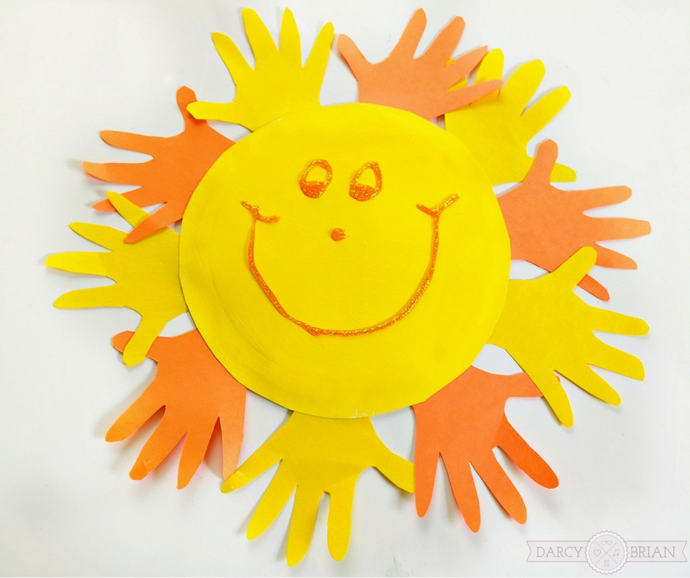

2. Porozmawiajcie o wiosennych powrotach ptaków.
Oglądanie różnego rodzaju książek, albumów, encyklopedii. Posłuchaj nazw ptaków, które przylatują do Polski na wiosnę. Podziel ich nazwy rytmicznie( na sylaby).

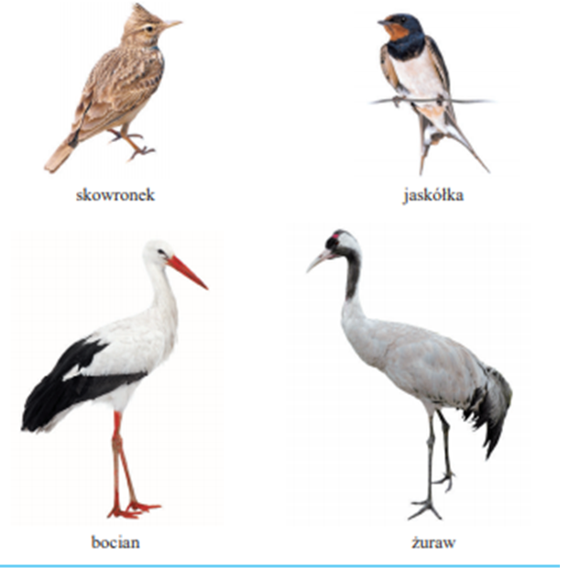
3. Rozwiązywanie zagadek o ptakach. Dopasuj zagadki do zdjęć ptaków.

Pióra biało-czarne,
buciki czerwone;
uciekają przed nim żabki,
bardzo przestraszone. (bocian)

Wiosną do nas przyleciała
ta ptaszyna czarna, mała.
Murować się nie uczyła,
ale gniazdko ulepiła. (jaskółka)

Już po lesie kuka,
gniazdka sobie szuka.
Jak znajdzie, podrzuca jaja,
niech inni je wygrzewają. (kukułka)

Śpiewa wysoko
piosenki do słonka,
głos ma podobny
do drżenia dzwonka.
(skowronek)

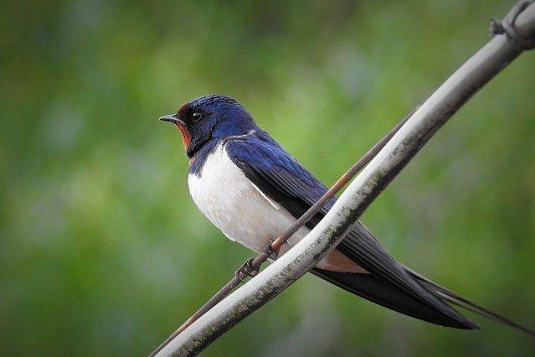

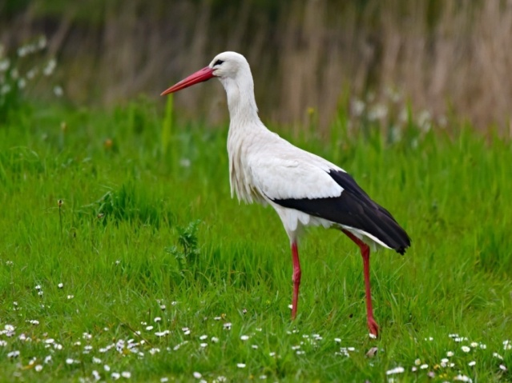

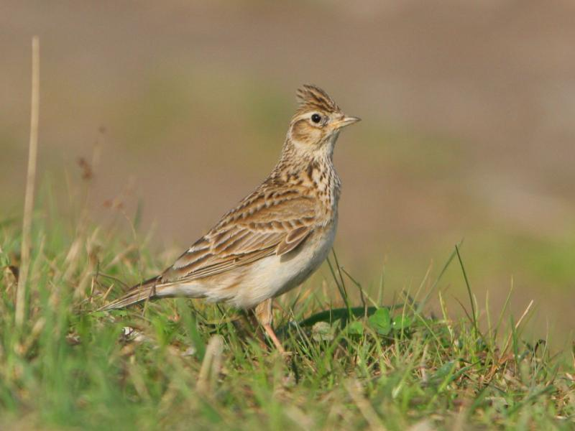
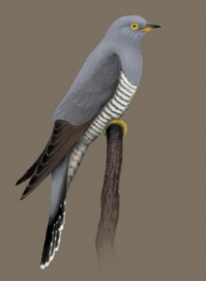

4. Zabawa bieżna „Pszczółki szukają nektaru”.
Dziecko jest pszczółką. Biega w różnych kierunkach, machając rękami na wysokości ramion. Na klaśnięcie rodzica przykucają i naśladuje zbieranie nektaru z kwiatów. Dwa klaśnięcia są sygnałem do ponownego biegu.
5. Rysuj po śladzie drogę bociana do gniazda.

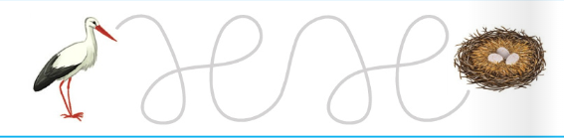

6. Połącz fragmenty obrazka znajdujące się na dole karty z odpowiednimi pustymi miejscami na dużym obrazku.

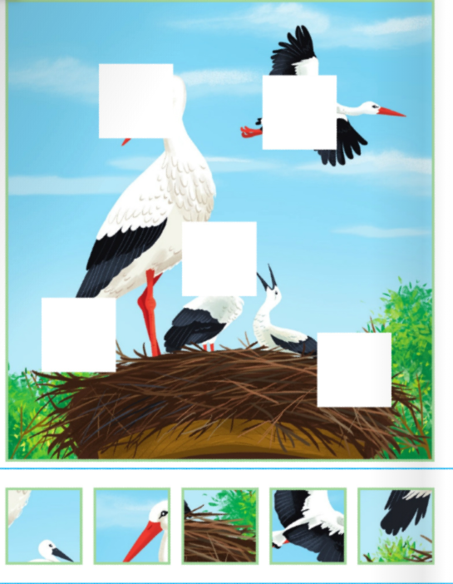
V. Grupa III ŻABKI Temat dnia: Sąsiad szpak. 03.04.2020r.
Drogi Rodzicu dzisiaj proponujemy wspólne zabawy z dzieckiem: wizualizacja – „Jestem ptakiem”, ruchowe „Wiosenne porządki” i „Kto złapie motyla?”. Prosimy o przeczytanie opowiadania Małgorzaty Strękowskiej - Zaremby Sąsiad szpak w oparciu o zamieszczone ilustracje. Państwa dziecko będzie ćwiczyło słuch fonematyczny podczas wspólnej zabawy „Co to za ptak?” zgodnie z zamieszczoną propozycją. Dzieci będą liczyły i malowały żaby. Natomiast
5-latki będą mogły rysować szlaczki.
1. Wizualizacja – „Jestem ptakiem”.
Dziecko leży z zamkniętymi oczami. Rodzic zaczyna mówić:
Wyobraź sobie, że jesteś ptakiem. Masz ciało pokryte miękkimi piórami i piękne skrzydła. Dzięki nim możesz fruwać! Powoli poruszasz skrzydłami i unosisz się w powietrzu, coraz wyżej i wyżej. Ogrzewają cię promienie słońca. Dziwne uczucie widzieć świat z tej wysokości. Mijasz pola, las, łąki i jezioro. Ludzie widziani z tej wysokości są mali, maleńcy. Ta swoboda i wolność, które czujesz, są wspaniałe. Nadchodzi noc. Szukasz, jak inne ptaki, schronienia. Siedzisz na gałęzi, chowasz dziób pod skrzydła i… zasypiasz. Jest ranek. Otulają cię ciepłe promyki słońca. Budzisz się spokojny, szczęśliwy i znowu wzbijasz się w niebo i fruwasz nad swoim domem, przedszkolem, placem zabaw. Pomyśl, czy bycie ptakiem jest miłe. Pomału otwórz oczy i siądź.
Rodzic pyta:
− Czy chciałbyś być ptakiem? Jakim?
2. Ćwiczenie słuchu fonematycznego – zabawa „Co to za ptak?”.
Rodzic podaje głoski, a dziecko wymyśla nazwy ptaków rozpoczynające się tymi głoskami.
Przykładowo: a – albatros; b – bocian; d – dudek; g – gawron; j – jemiołuszka; k – kukułka; m – mewa; o – orzeł; p – pliszka; r – raniuszek; s – sowa; w – wrona.
3. Zabawa ruchowa- „Wiosenne porządki”
Zamieszczamy link do piosenki: https://www.youtube.com/watch?v=C4AqPmD3aU4
Dziecko porusza się swobodnie po pomieszczeniu przy muzyce. Podczas przerwy w muzyce, naśladuje wiosenne prace w ogrodzie, o których mówi rodzic, np.: grabimy suche liście, przekopujemy grządki, sadzimy sadzonki, podlewamy kwiaty.
4. Słuchanie opowiadania Małgorzaty Strękowskiej- Zaremby „Sąsiad szpak”.
Dziecko przyjmuje wygodną pozycje ogląda ilustrację, podaną niżej i stara się w skupieniu słuchać opowiadania, które czyta rodzic.
Olek, Ada i rodzice przyjechali do dziadków w odwiedziny i zostali na cały weekend. Ada była zachwycona. Dostała nowy dzwonek do roweru w kształcie rumianego jabłuszka i musiała go wypróbować. Natychmiast! Jeździła dookoła ogrodu dziadków i dzwoniła zawzięcie. Sprawiało jej to ogromną radość. Wprawdzie rodzina zatykała uszy, ale co tam. Wreszcie Olek nie wytrzymał.
– Na kogo dzwonisz? – spytał.
– Na przechodniów. Ostrzegam ich, że jadę – odpowiedziała rozpromieniona Ada.
– Ja nie mogę! Tu nie ma żadnych przechodniów – wykrzyknął ogłuszony Olek. Ada wzruszyła ramionami, jednak wreszcie przestała dzwonić.
– Jak dobrze – westchnęli dziadkowie, rodzice i cztery ogrodowe myszy.
– Cisza, aż dzwoni w uszach – roześmiał się dziadek. – Teraz mogę przedstawić wam nowego sąsiada. – Zaprowadził Adę i Olka w odległą część ogrodu. Tu, na pniu wysokiej brzozy, powiesił kilka dni wcześniej budkę lęgową dla ptaków. – Zachowajcie ciszę. Wkrótce go zobaczycie – szepnął.
Już po chwili dzieci zauważyły nadlatującego od strony sadu ptaszka. Krótki prostokątny ogon sprawiał, że w locie wyglądał jak czteroramienna gwiazda. Usiadł na gałęzi brzozy, ale z daleka od budki. Dzieci mogły mu się przyjrzeć uważnie. Czarne skrzydła mieniły się w wiosennym słońcu zielenią i fioletem. W ostro zakończonym dziobie trzymał źdźbło zeschłej trawy. Rozglądał się na wszystkie strony.
Olek i Ada aż wstrzymali oddechy, aby go nie spłoszyć. Ptak upewnił się, że nic mu nie grozi, i przefrunął do budki.
– Rozpoznaliście tego pana? – spytał dziadek.
– Pewnie. To pan szpak – odpowiedział bez wahania Olek.
– Pani szpak też osiedli się w budce? – spytała Ada.
– Oczywiście. Pan szpak wije gniazdo dla pani szpakowej i dla małych szpaczków.
– Będziesz miał bardzo dużo sąsiadów, dziadku – zauważył z uśmiechem Olek.
– Zdaje się, że będą podobnie hałaśliwi jak Ada i jej dzwonek – szepnęła mama, która dołączyła do obserwatorów pracowitego szpaczka.
– Szpet- szpet – zaśpiewał szpak i pomknął szukać materiałów na gniazdo. Wracał do budki wielokrotnie, przynosił pióra, korę, suche liście, mech, trawę.
– Stara się – zauważyła Ada. Na to szpak zaskrzypiał jak stare deski w podłodze i jeszcze dodał: – Kuku, kuku! Olek i Ada zrobili wielkie oczy. Ze zdziwienia, naturalnie. Czyżby pan szpak stracił rozum?
– Zapomnieliście, że szpaki potrafią naśladować różne głosy – przypomniał im dziadek, ubawiony zaskoczonymi minami wnucząt.
Następnego dnia o świcie Ada zerwała się z łóżka z głośnym krzykiem:
– Kradną mój rower! Wypadła na podwórko w rozpiętej kurtce zarzuconej na piżamę. Za nią wyskoczyli dziadkowie, rodzice i Olek. Wszystkich obudził wyjątkowo głośny dźwięk dzwonka, który zdobił rower Ady.
Jakież było ich zaskoczenie, kiedy odkryli, że rower stoi bezpieczny w komórce, a jego dzwonek... milczy. Gdy przetarli zaspane oczy, zobaczyli na gałęzi topoli przy oknie pokoju, w którym spała Ada, pana szpaka. Nowy sąsiad dziadka naśladował dźwięk dzwonka niczym najzdolniejszy artysta. Zdziwił się na widok rodziny w komplecie.
– Miau – miauknął jak kot i odleciał.
– „Miau”, czy to po ptasiemu dzień dobry? – zastanawiała się babcia.
Ada pomyślała, że to coś mniej przyjemnego.
– Przepraszam, panie szpaku – szepnęła w stronę budki.
Jak myślicie, dlaczego Ada przeprosiła szpaczka?
Rozmowa na temat opowiadania.
− Dlaczego Ada jeździła na rowerze i dzwoniła?
− Kogo przedstawiał dziadek Olkowi i Adzie?
− Gdzie założył gniazdo szpak?
− Jakie odgłosy naśladował szpak?
− Dlaczego Ada myślała, że kradną jej rower?
– Kto głośno naśladował dźwięk dzwonka?
− Jakim dźwiękiem pożegnał szpak rodzinę?
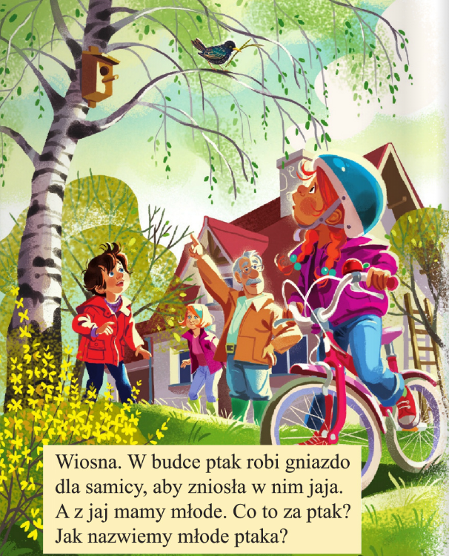
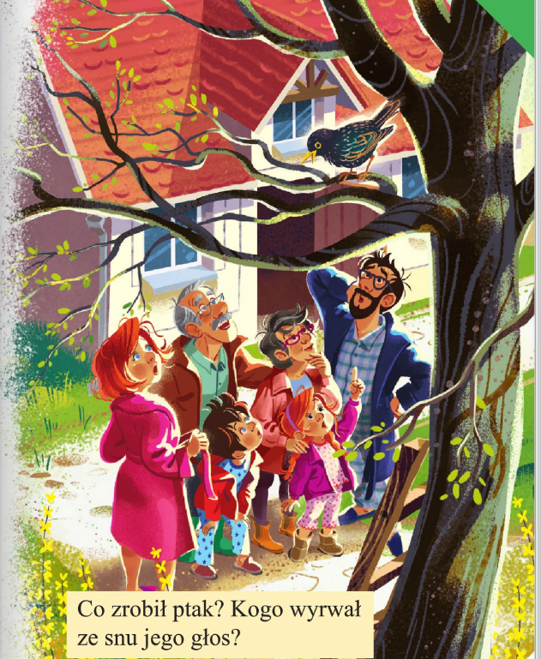
5. Liczenie żab. Wskazywanie dwóch takich samych par żab. Kolorowanie ich.
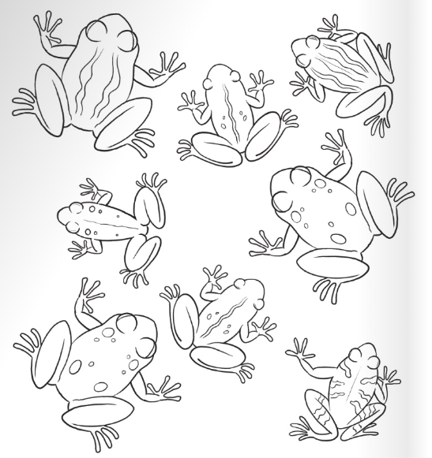

6. Zabawa ruchowa – „Kto złapie motyla?”
Wytnij motyla, przyklej za pomocą taśmy sznurek do tułowia motyla, a drugi koniec przywiąż do kijka. Rodzic ucieka z motylkiem, dziecko próbuje złapać motylka. Po złapaniu następuje zmiana ról.

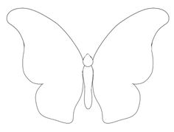

7. Rysowanie szlaczków po śladzie, a potem samodzielnie. Dzieci 5 letnie.
